
ประกาศโรงเรียนหนองโนประชาสรรค์
เรื่อง ประกาศผู้ชนะการเสนอราคา ซื้อวัสดุโครงการพัฒนาทรัพยากรและสภาพแวดล้อมที่เอื้อต่อการจัด
การศึกษา กิจกรรมจัดซื้อวัสดุสำนักงาน
โดยวิธีเฉพาะเจาะจง
--------------------------------------------------------------------
ตามที่ โรงเรียนหนองโนประชาสรรค์ ได้มีการซื้อวัสดุโครงการพัฒนาทรัพยากรและสภาพแวดล้อมที่เอื้อ
ต่อการจัดการศึกษา กิจกรรมจัดซื้อวัสดุสำนักงาน โดยวิธีเฉพาะเจาะจง นั้น
ซื้อวัสดุสำนักงาน จำนวน 1 ครั้ง ผู้ได้รับการคัดเลือก ได้แก่ ร้านไอ ที เจเจ กรุ๊ป โดยเสนอราคา เป็นเงิน
ทั้งสิ้น 20,000 บาท (สองหมื่นบาทถ้วน) รวมภาษีมูลค่าเพิ่มและภาษีอื่น ค่าขนส่ง ค่าจดทะเบียน และค่าใช้จ่ายอื่นๆ
ทั้งปวง

ประกาศ ณ วันที่ 23 กรกฎาคม พ.ศ. 2561

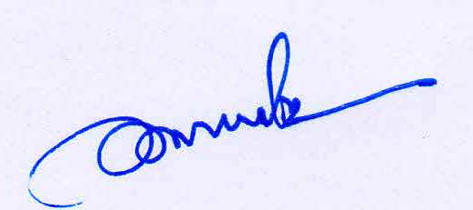

ลงชื่อ
(นายอำนาจ โพธิ์ศรี)
ผู้อำนวยการโรงเรียนหนองโนประชาสรรค์ ปฏิบัติราชการแทน
นายกองค์การบริหารส่วนจังหวัดขอนแก่น

